

# Manual de usuario de los Movijuegos

## Primer acceso

En el primer acceso a la web aparece un diálogo en el que se solicita un identificador de usuario y una contraseña. En ambos casos los campos han debido ser proporcionados previamente al jugador, ya que la web es de acceso privado.

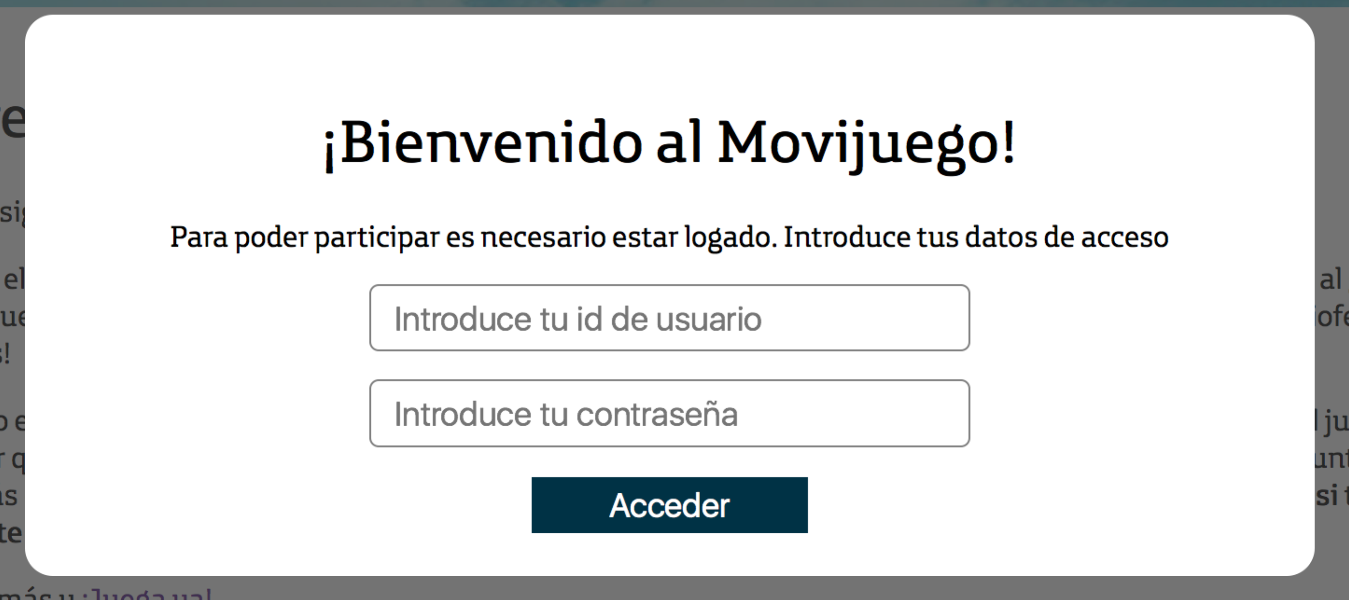

En sesiones posteriores el diálogo no aparecerá siempre y cuando **se acepten cookies**.

Posteriormente y en el primer acceso, se presenta una encuesta sobre hábitos de juego. Una vez rellena no se volverá a mostrar, aunque se puede cambiar la respuesta en “/mi-panel”

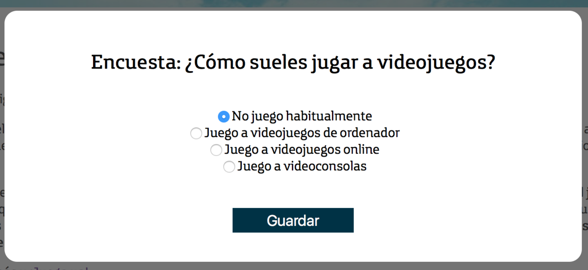

Acto siguiente, se insta a que marques un objetivo inicial del juego, ya que el propósito de la web es que puedas conseguir puntos jugando a minijuegos, para finalmente comprar uno de los premios ficticios de la tienda y es necesario primeramente marcarse un objetivo.

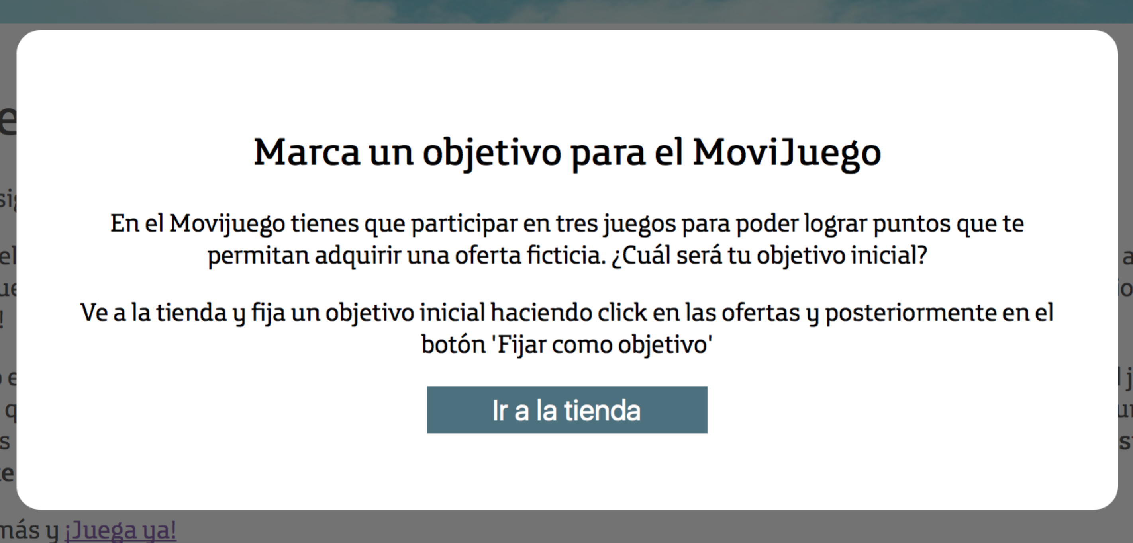

Un vez en la tienda, será necesario elegir un objetivo de entre los diferentes disponibles.

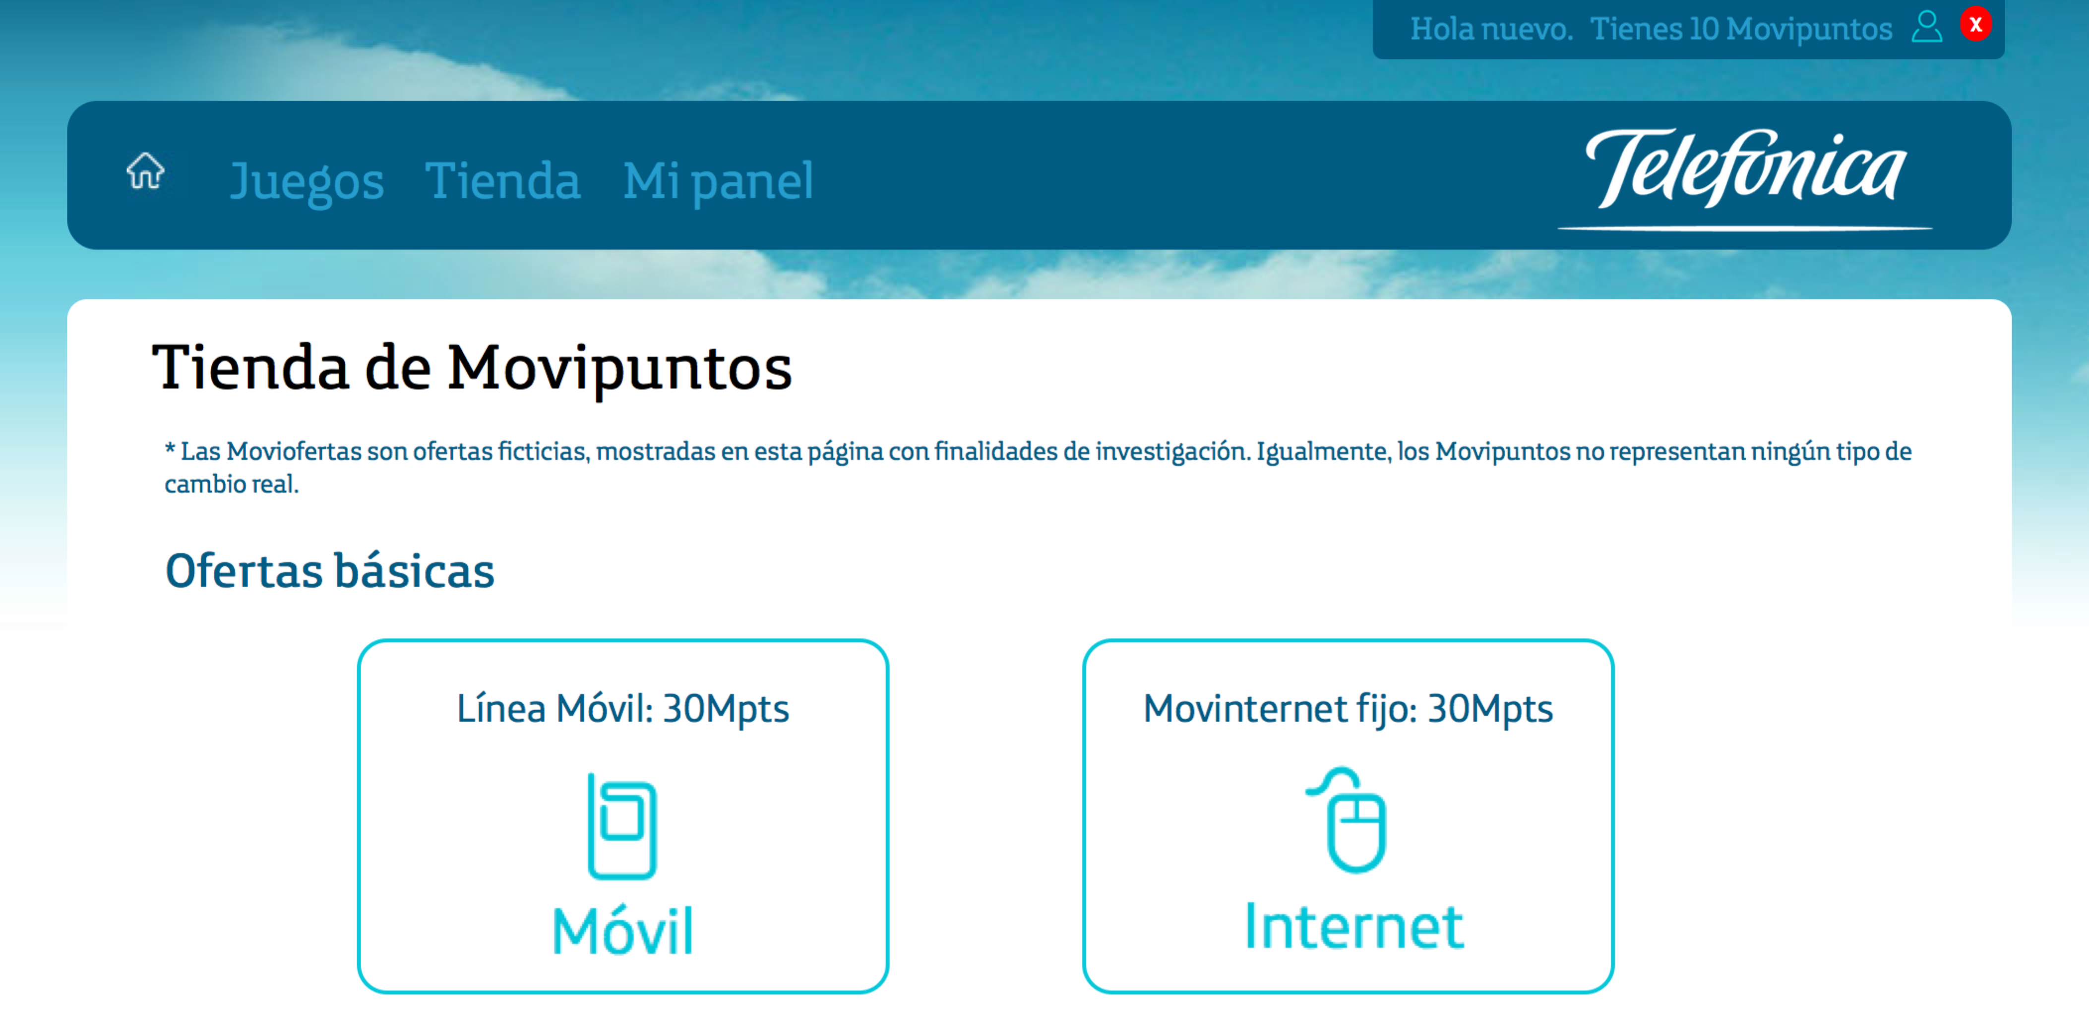

Para hacerlo, simplemente hay que pulsar sobre alguno de ellos y posteriormente sobre la opción de ‘Fijar como objetivo’

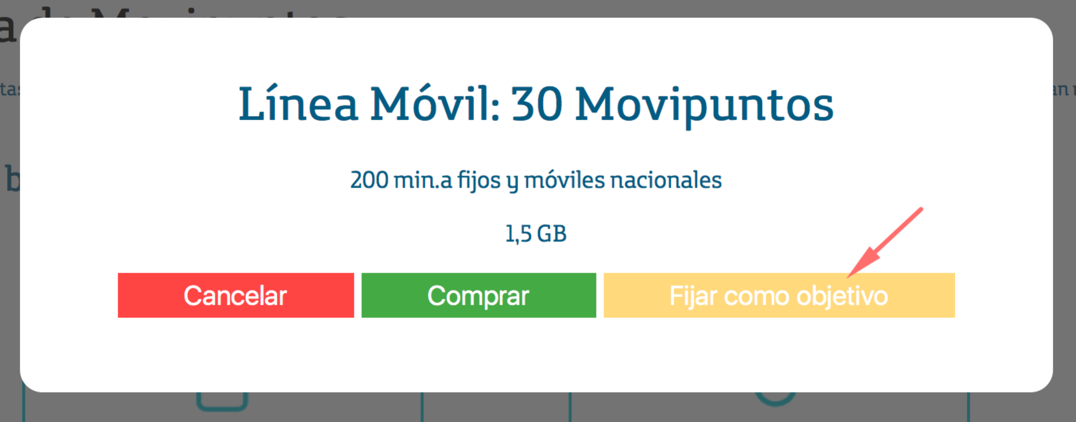

Seguidamente, podrás empezar a jugar. Aparecerá un nuevo diálogo en el que pulsando irás directamente a los juegos.

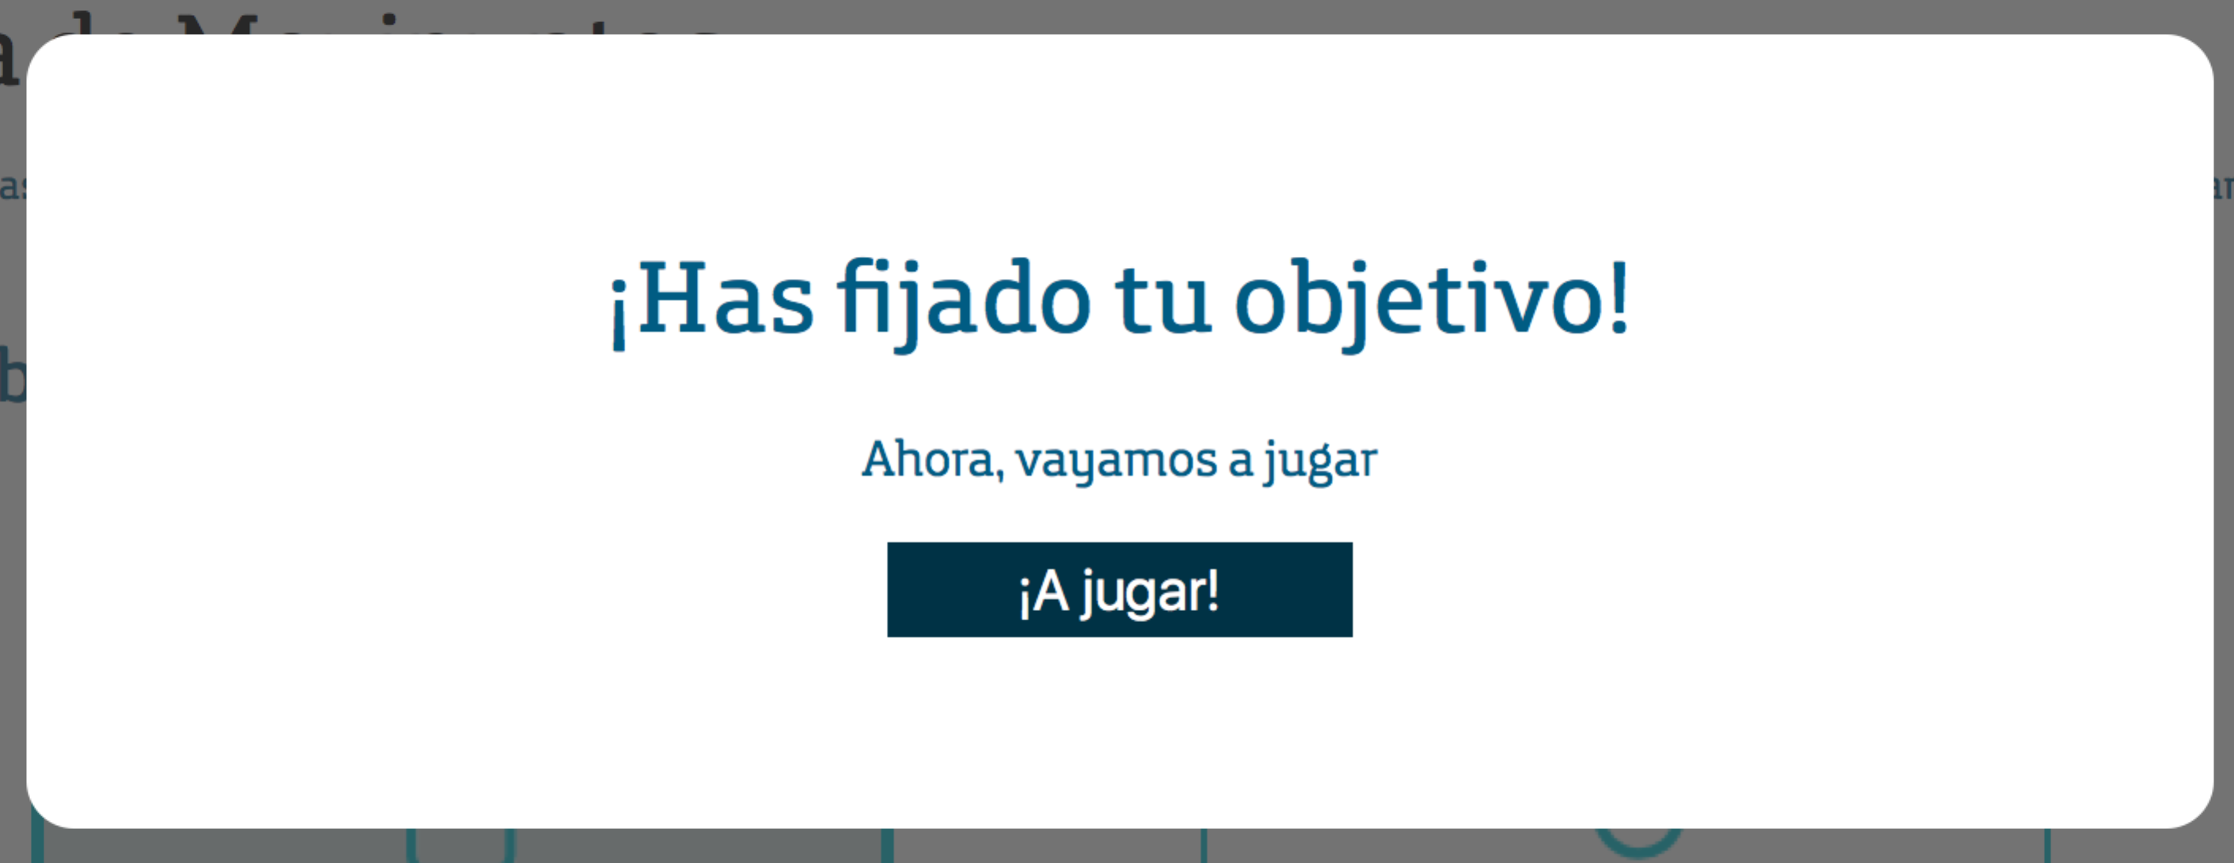

En el caso de necesitar algo más de información, puedes ir a la página raíz de la web, sonde se explicará algo más de información para que comprensas mejor el mecanismo de juego global.

Una vez logados, accederemos a la página principal del juego.

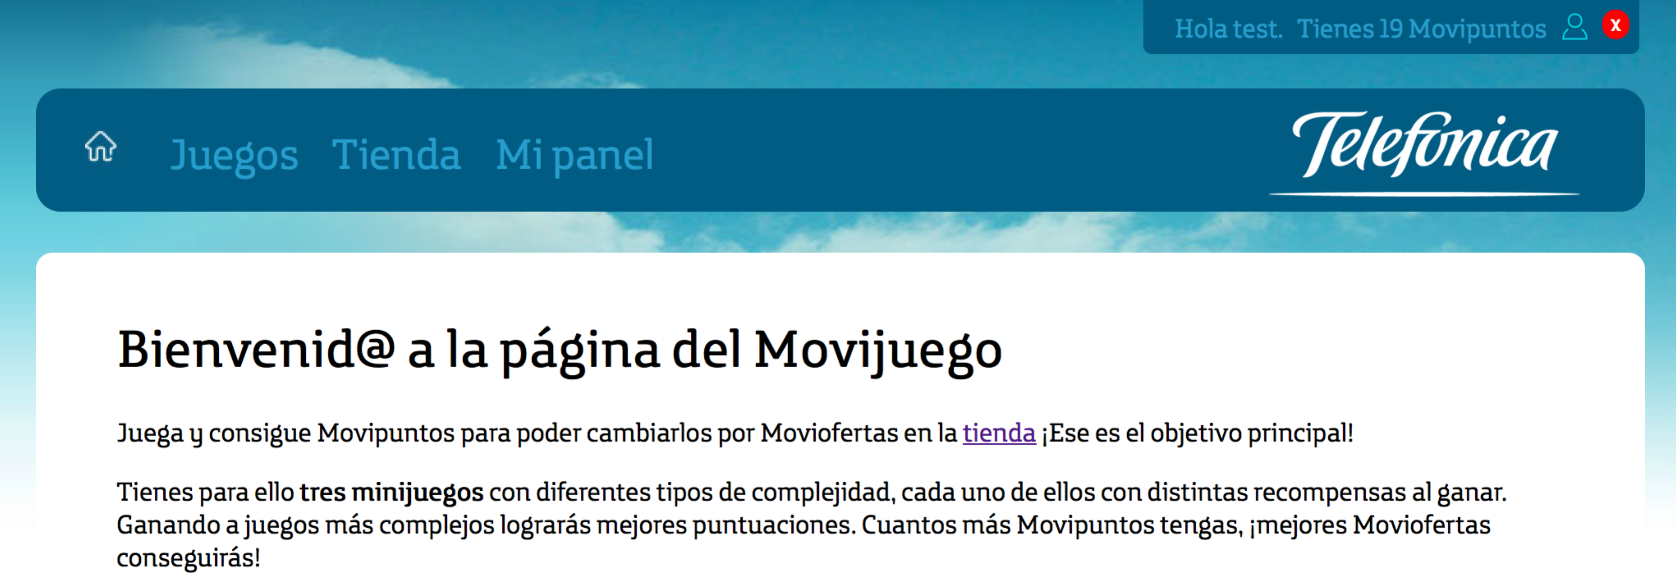

## Los juegos

El propósito general de la web es que consigas uno o más artículos de los disponibles en la tienda. Para conseguirlos necesitas puntos y estos se obtienen jugando a tres juegos disponibles en “/jugar”.

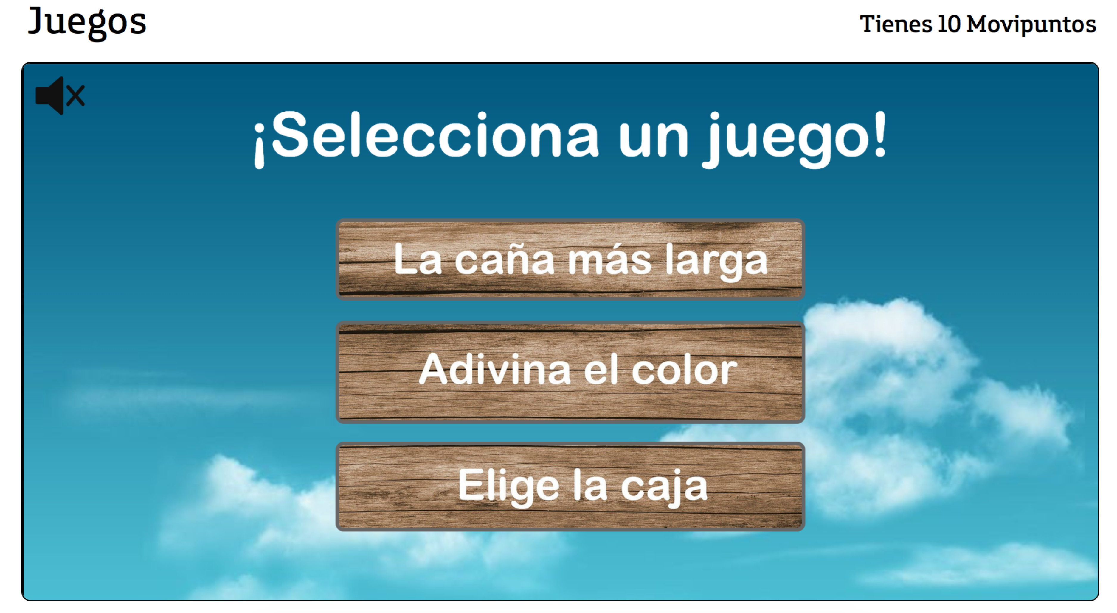

Cada uno de ellos tiene dos variaciones con **diferente coste y recompensa de puntos.** En efecto, es necesario invertir una pequeña cantidad de puntos para poder ganar más jugando en los juegos. Pero en caso de que llegues a quedarte sin puntos, la página te regalará alguno.

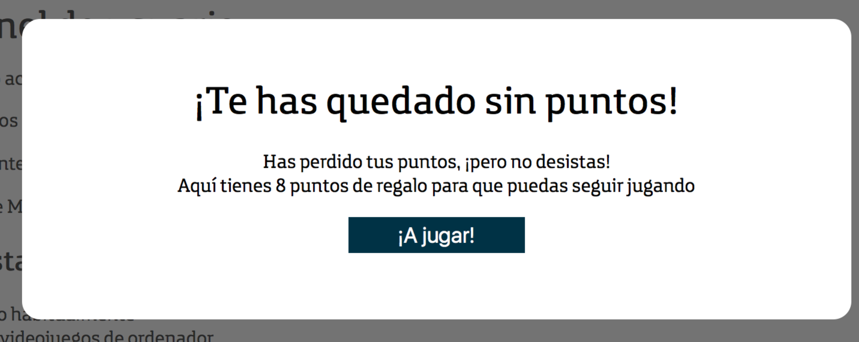

Así por ejemplo, en la caña más larga necesitas gastar un punto por participar y podrías ganar hasta tres puntos si aciertas cuál es la caña más larga de la mostrada.

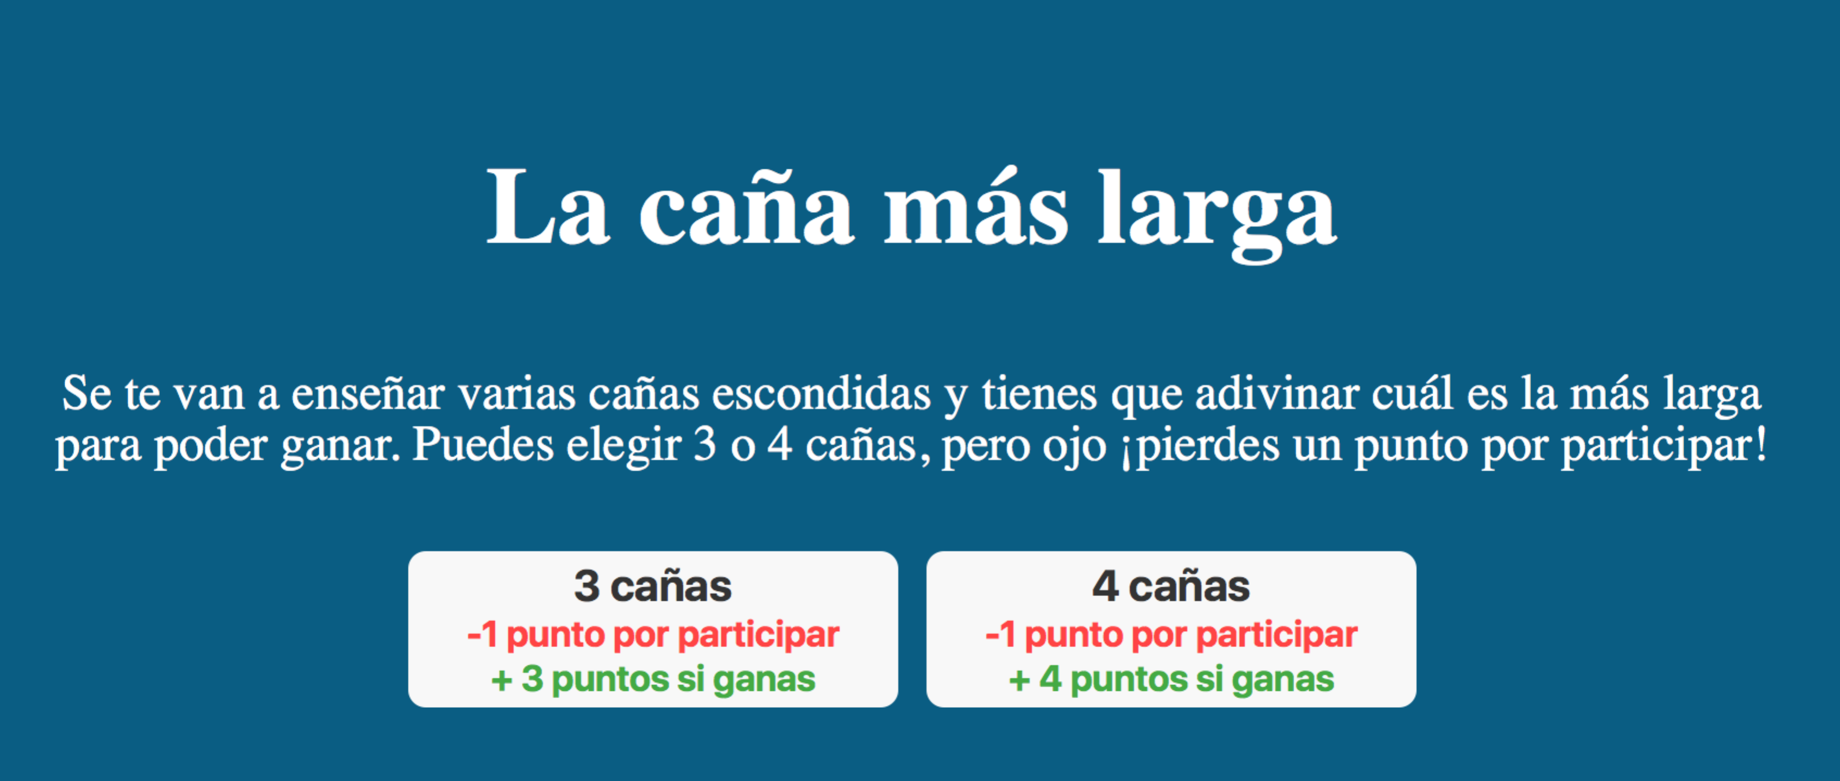

### La caña más larga

Este juego es tan sencillo como pulsar sobre la opción que crees será la caña más larga.



En caso de no haber acertado…



Aparecerá una pantalla indicando que no has ganado, por lo que no ganarás ni perderás más puntos.

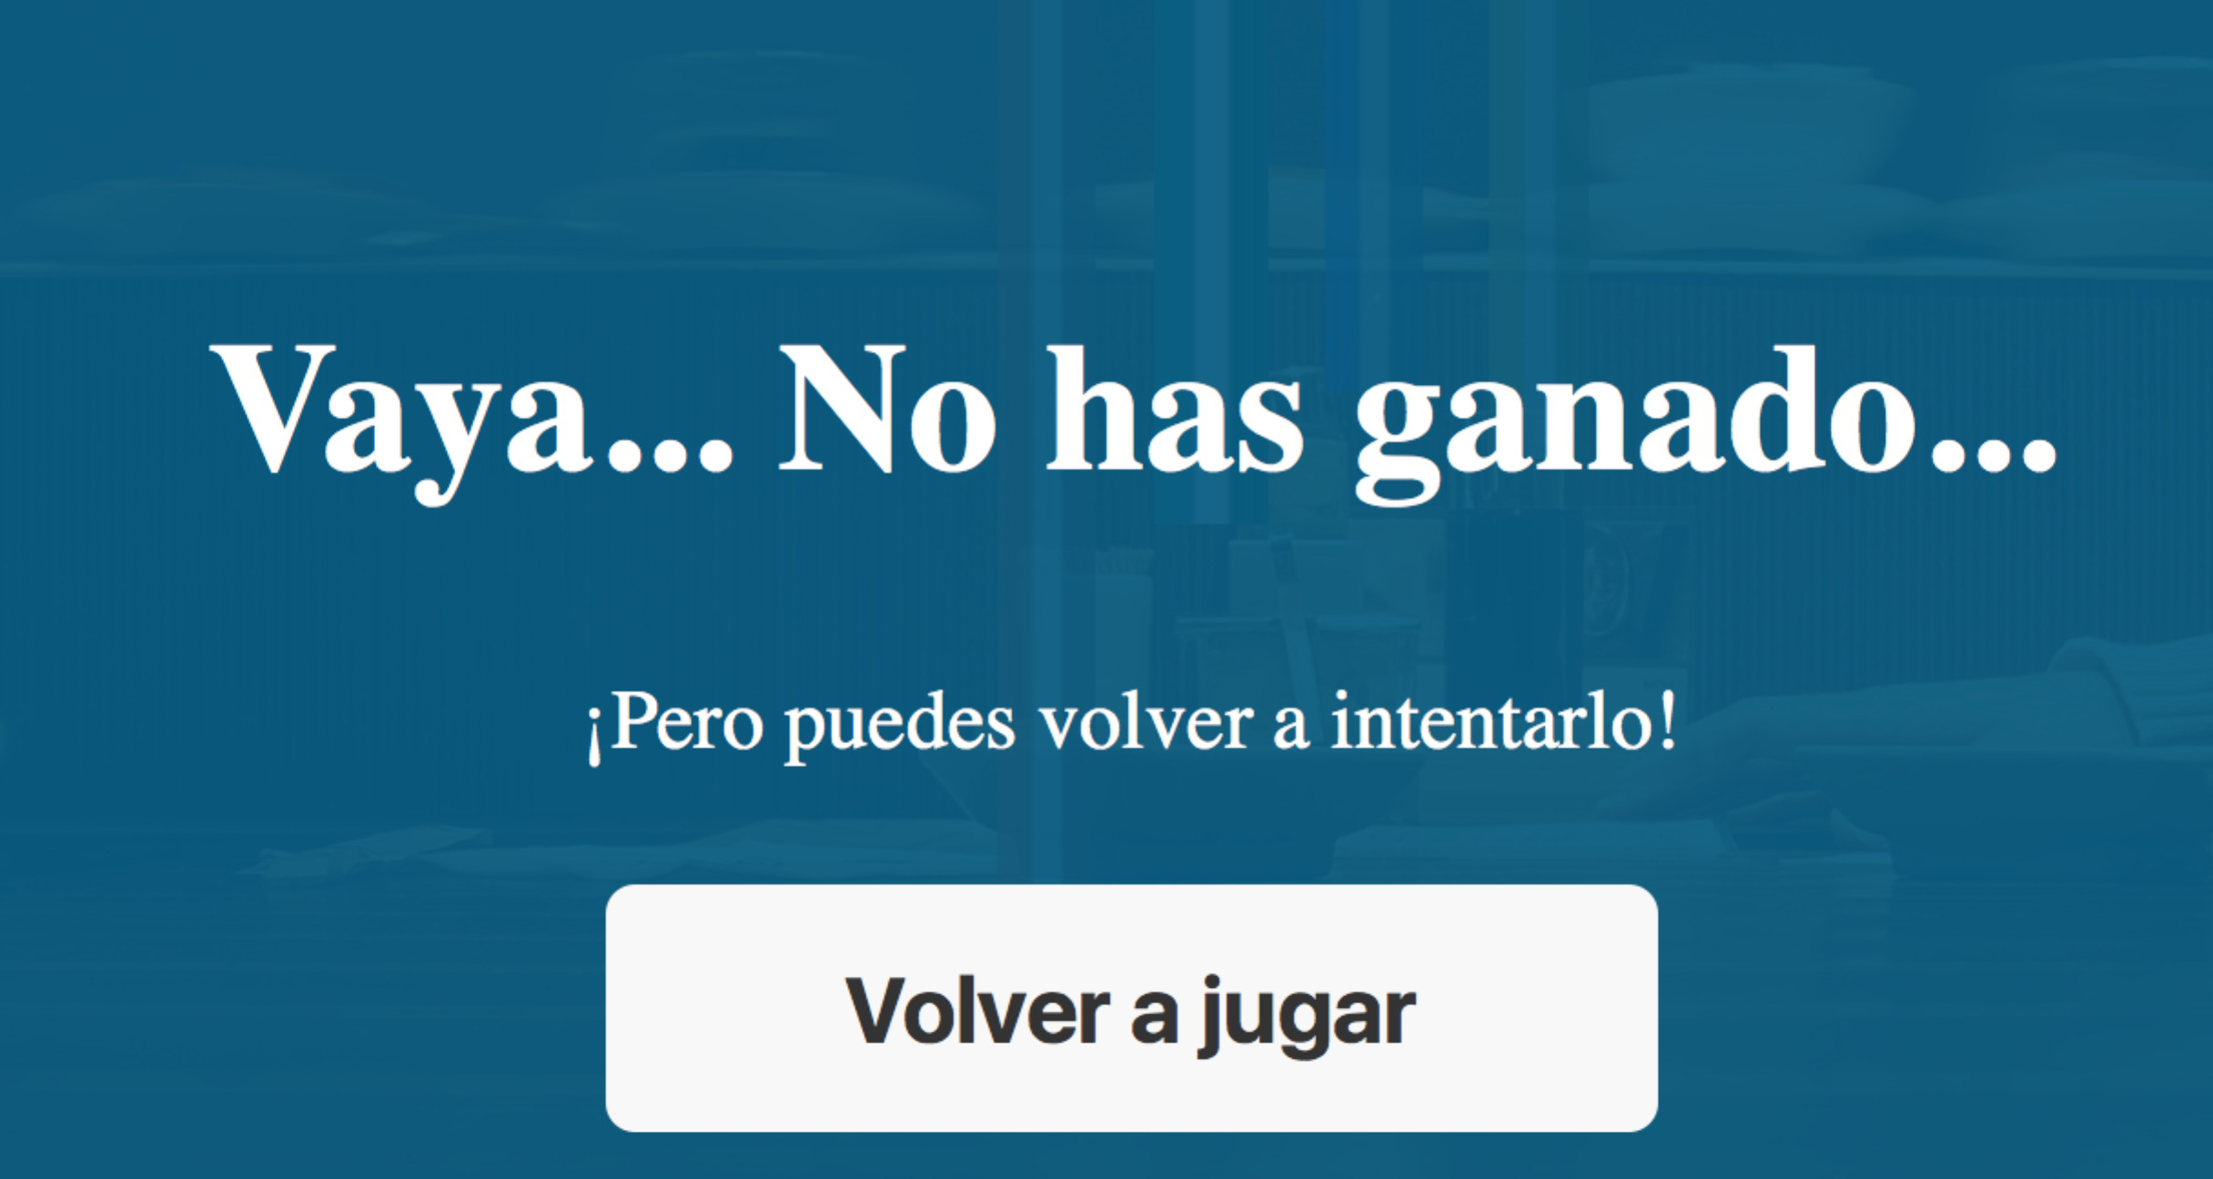

No obstante, en caso de ganar obtendrás una cantidad variable de puntos según la dificultad y el tipo de juego.



### Adivina el color

En ‘Adivina el color’, tienes que intentar predecir la parte de atrás de una carta que se mostrará después de haber sido barajada con un pequeño mazo de tres o cuatro cartas. Para ello, memoriza primero las cartas por ambos lados.

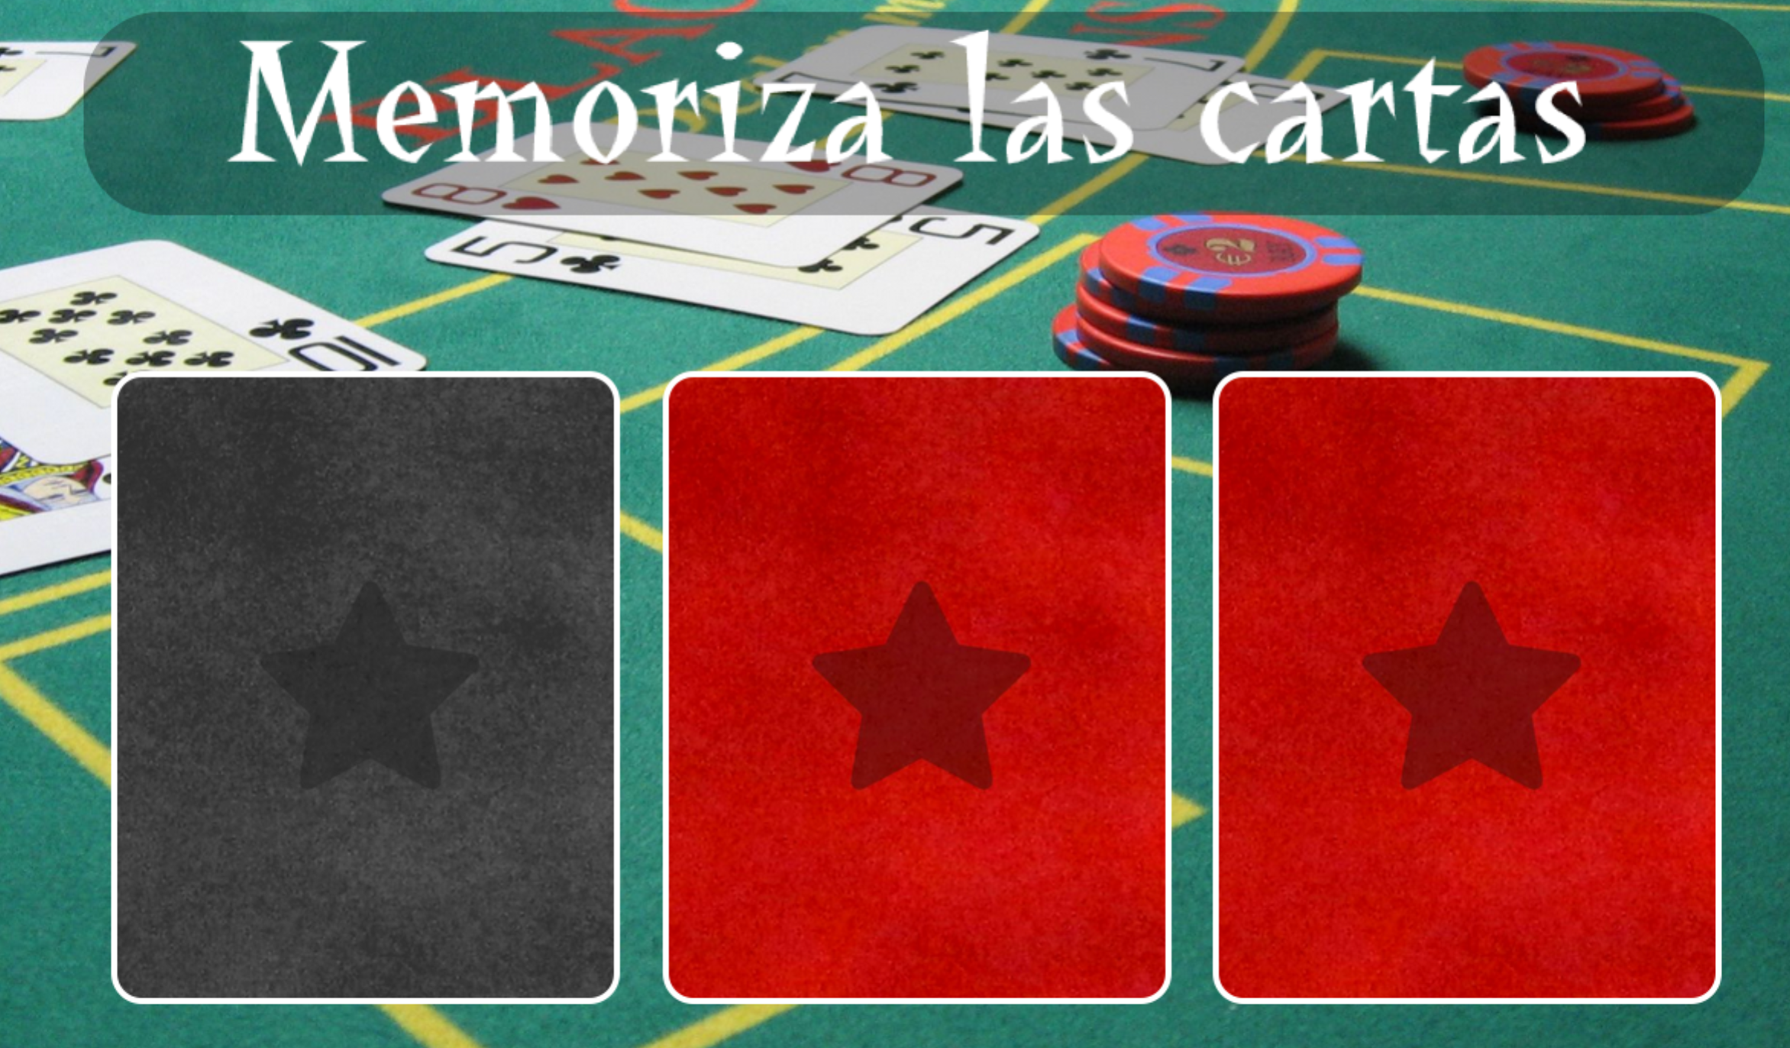

Después, cuando estés preparado, se barajarán dentro de un sombrero.



Y finalmente se extraerá una de las posibles caras, mostrando sólo un lado de ella.

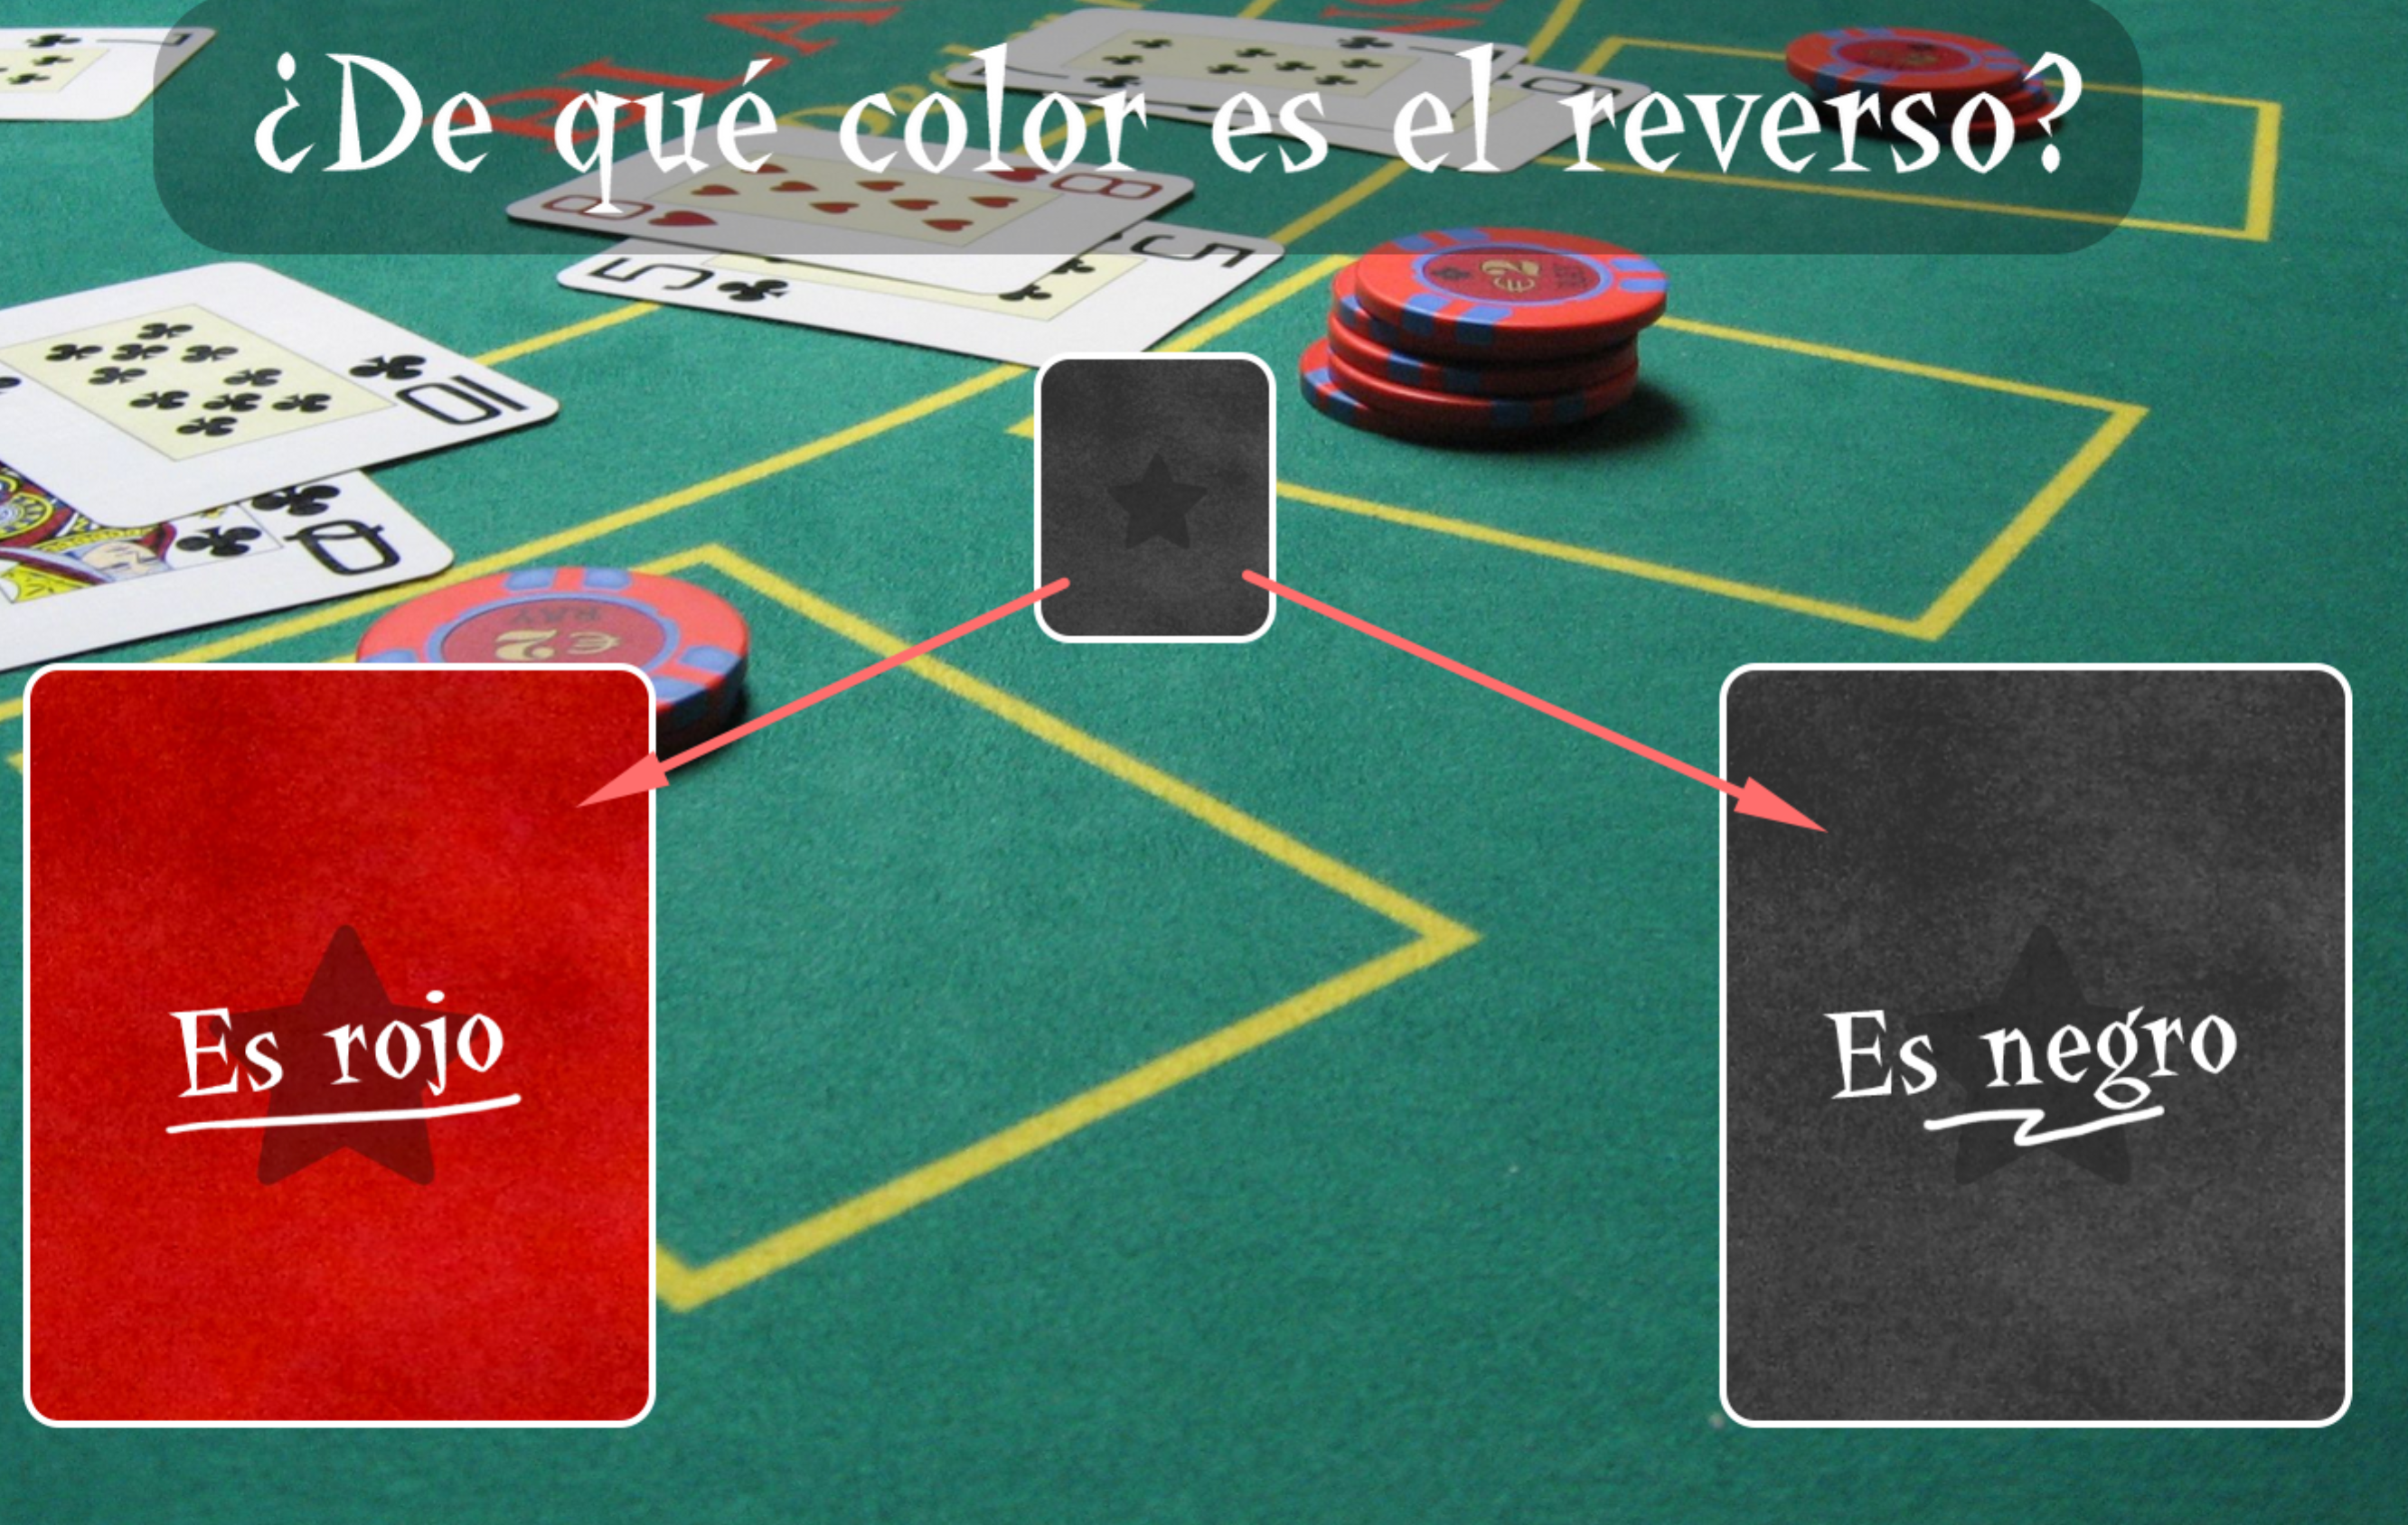

Simplemente hay que hacer click sobre el color esperado del reverso, ¡eso es todo!

### Elije la caja

En ‘Elige la caja’ tienes que intentar adivinar cuál es la caja que te puede dar los puntos para ganar el juego, **sólo una de ellas tiene el premio.**



El juego se realiza en **dos rondas**, en la primera elijes una de las cajas, en la segunda decides si quedarte con la inicial o bien, con una de las restantes sobre la mesa.

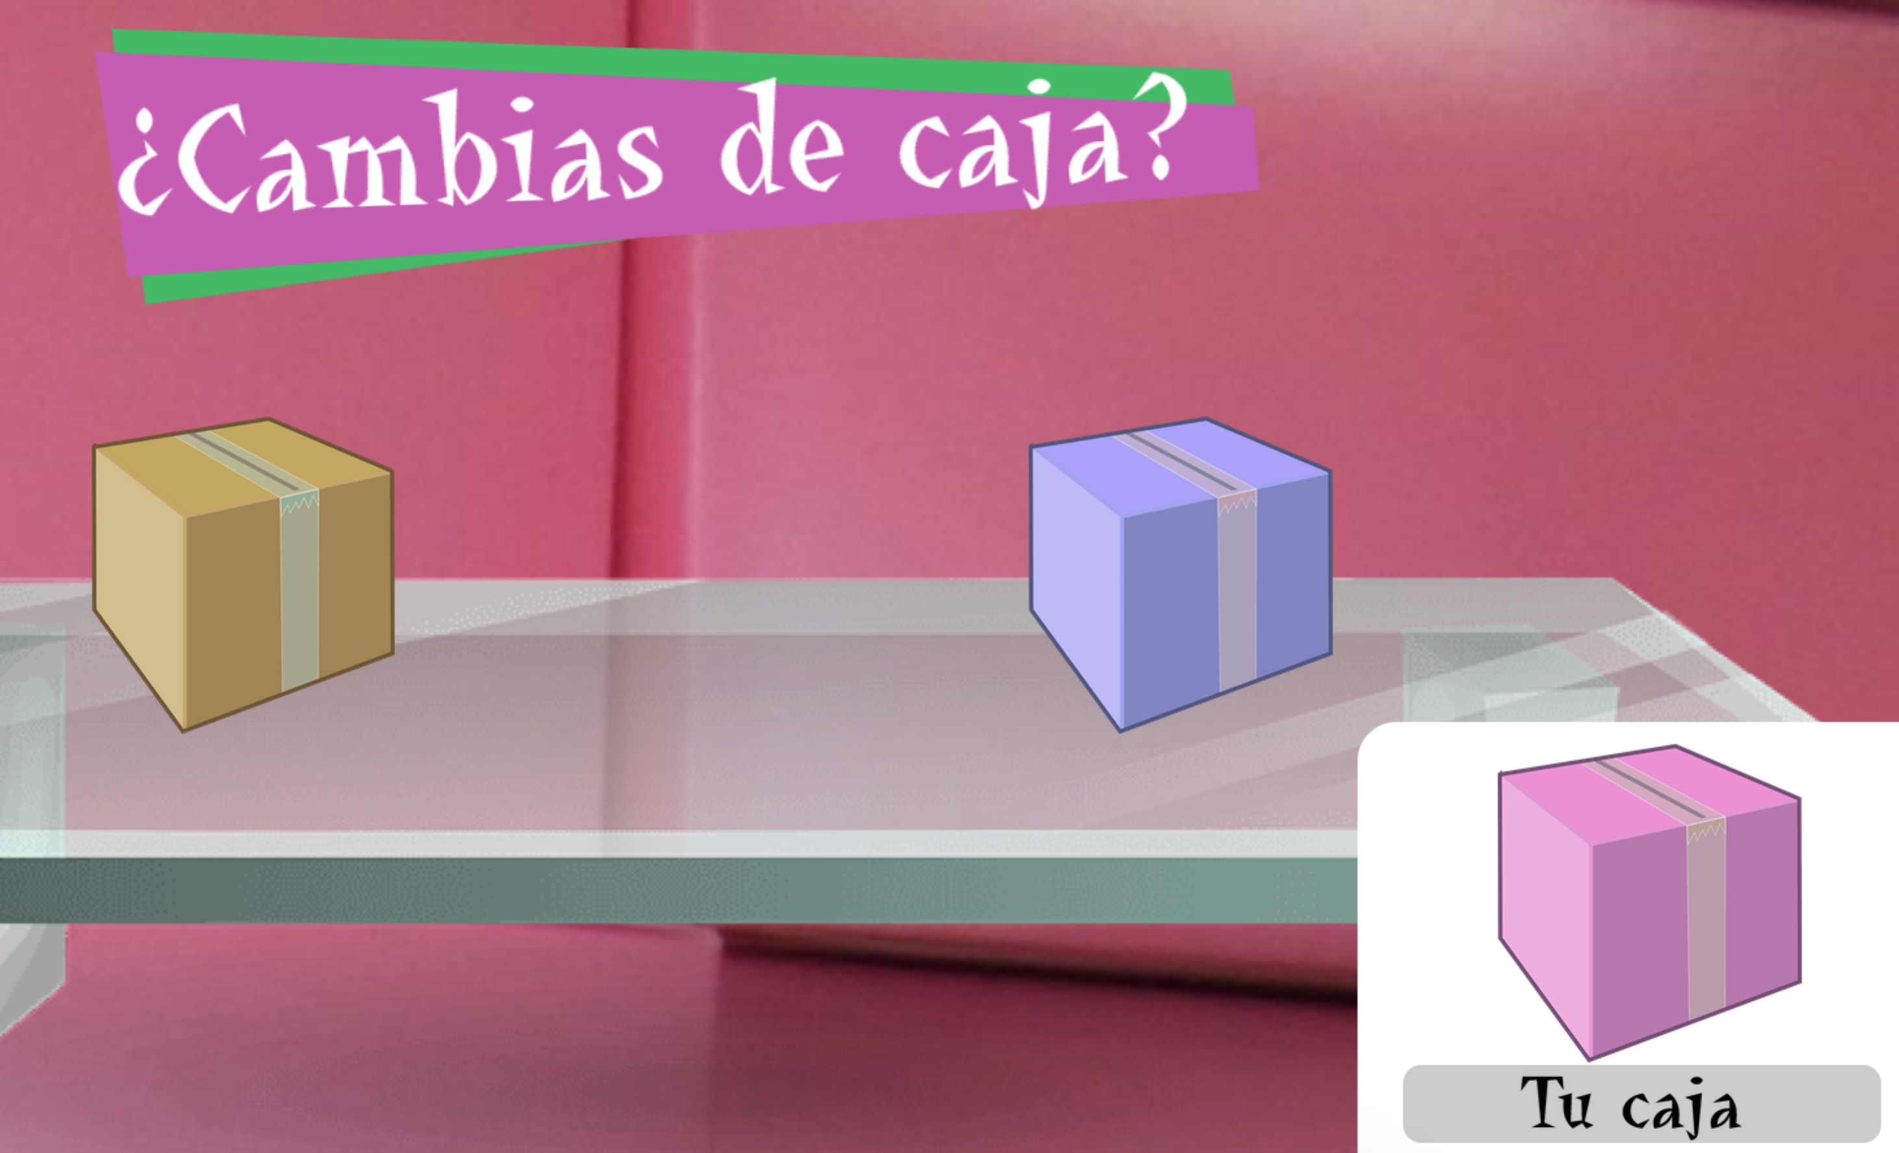

En caso de que tu caja sea la ganadora obtendrás los puntos del premio

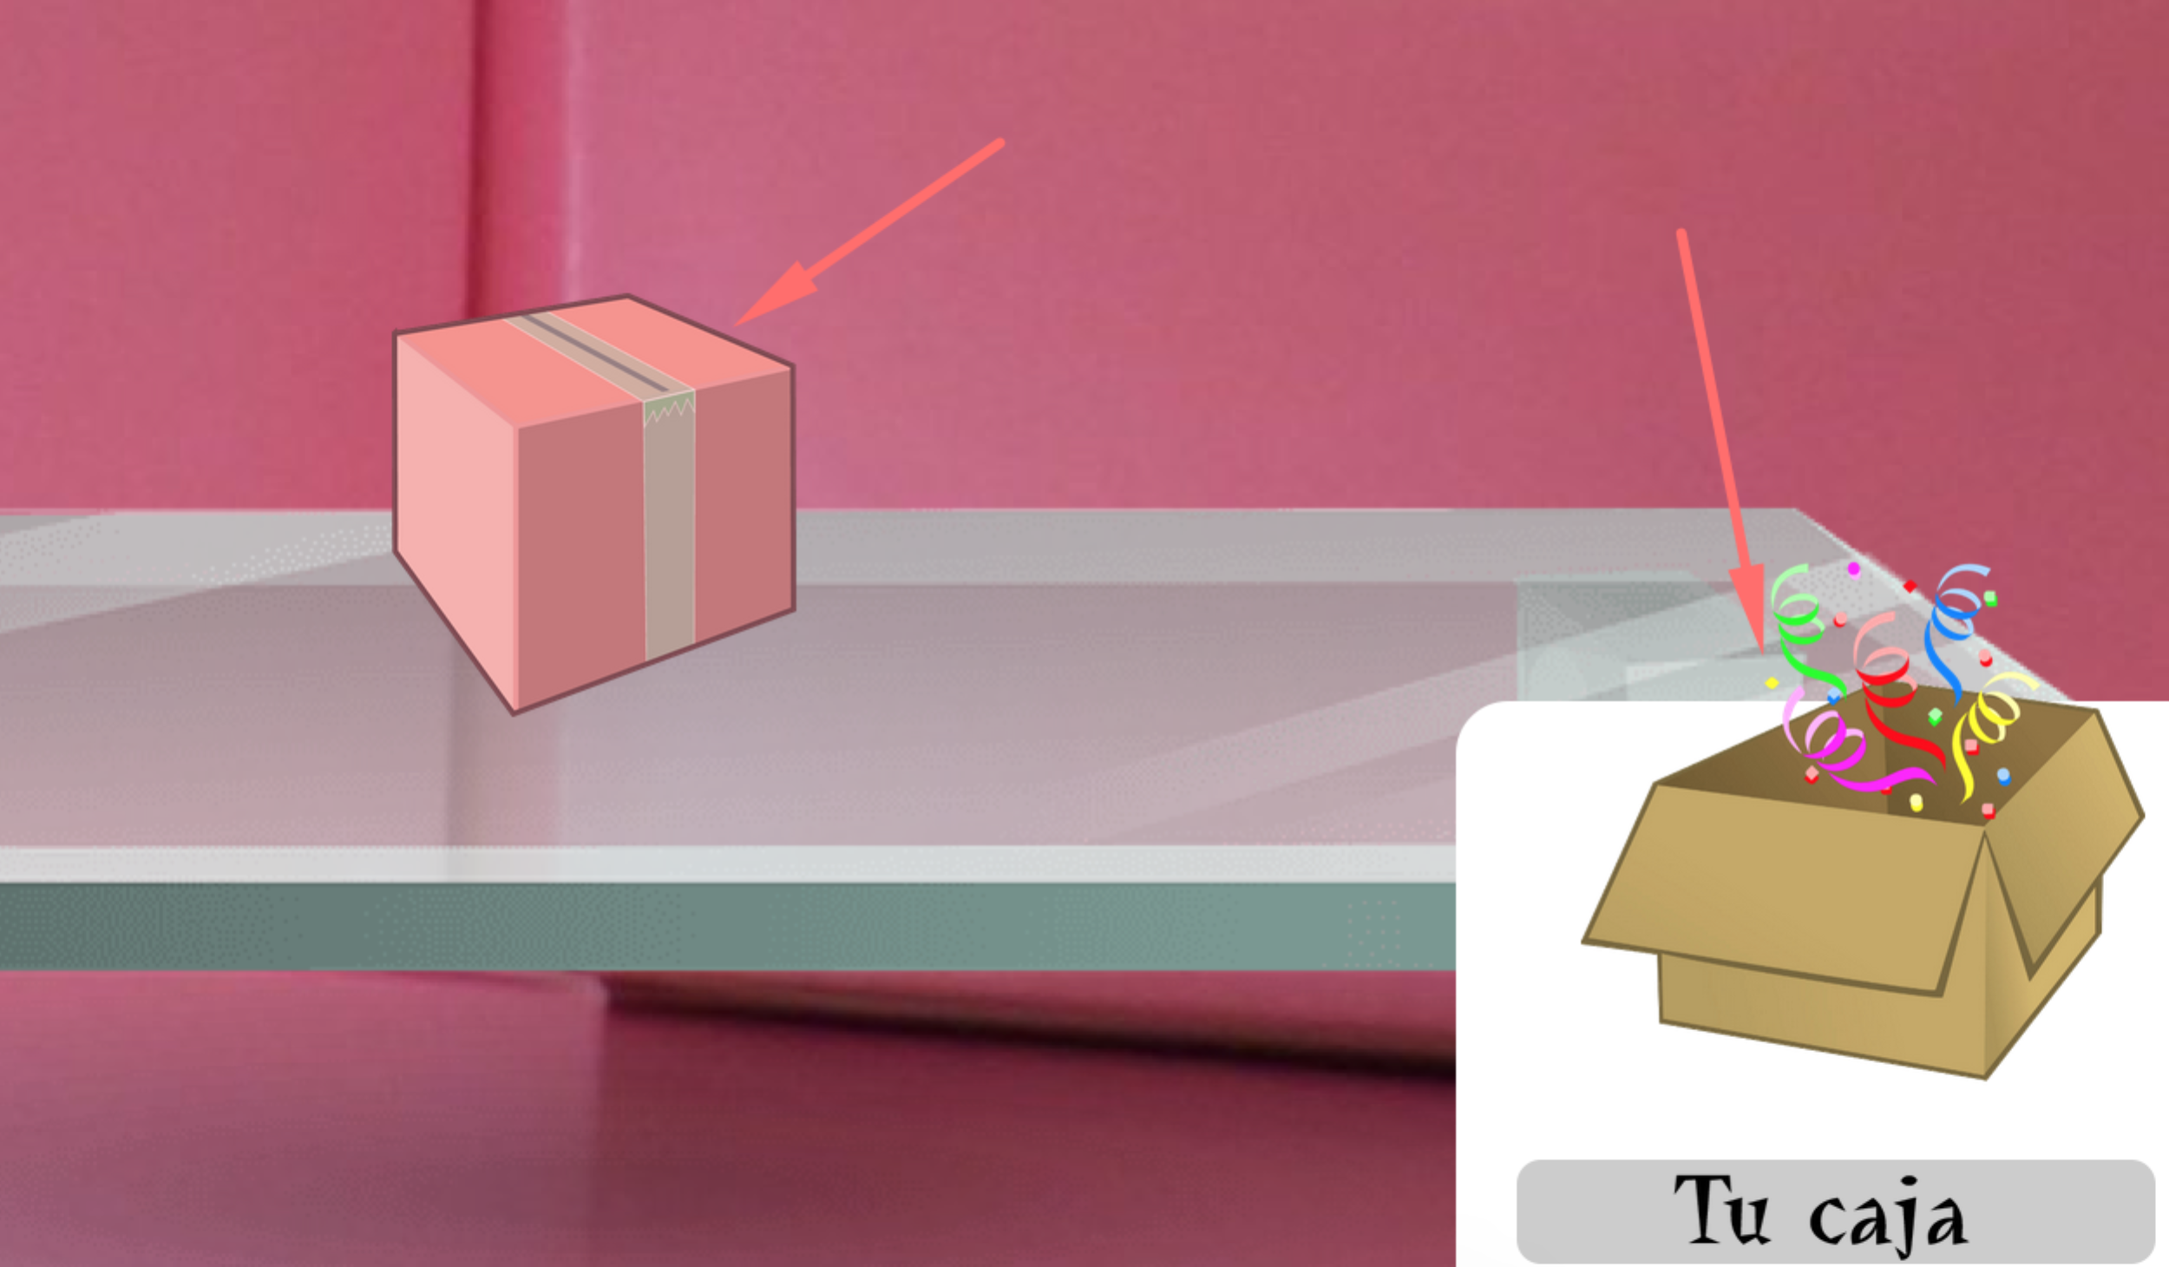

## Mi panel

En “/mi-panel”, podrás consultar:

* **Tu objetivo actual:** Con el coste de puntos y el nombre del objetivo de la tienda

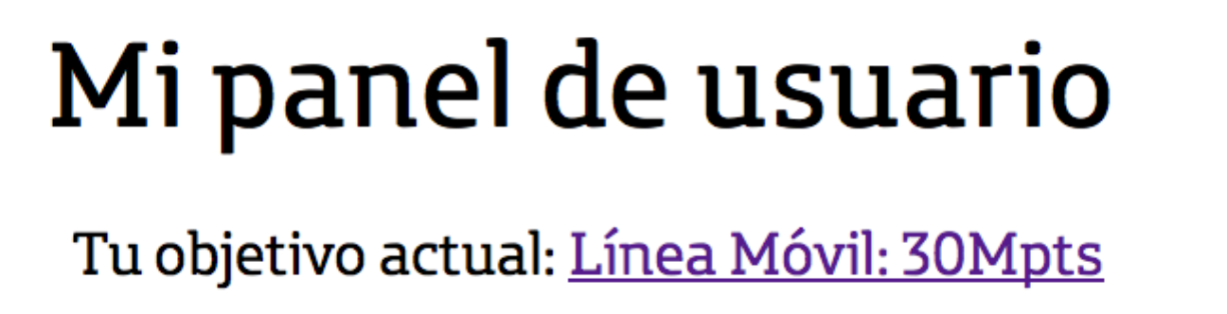

* **Tus productos adquiridos:** En una lista enumerada y la cantidad de ellos que tienes



* **Una encuesta:** sobre hábitos de juego y la última respuesta que diste

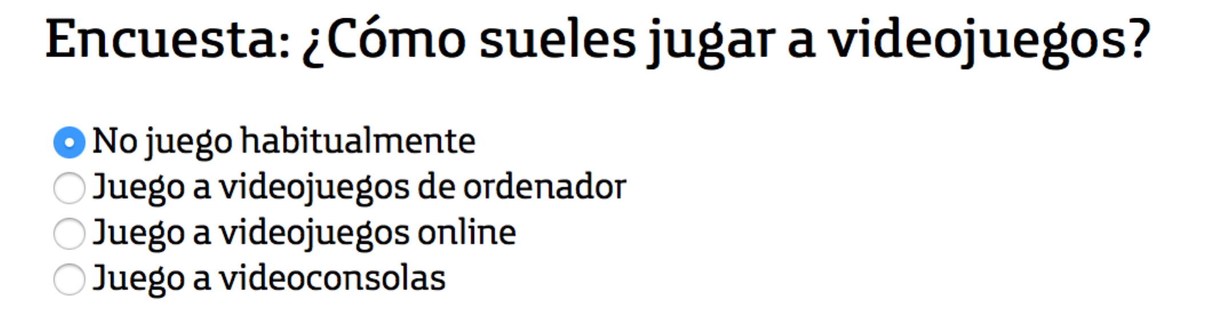

* **Historial de puntos:** Con un gráfico y una tabla de todos los puntos obtenidos durante tus jugadas

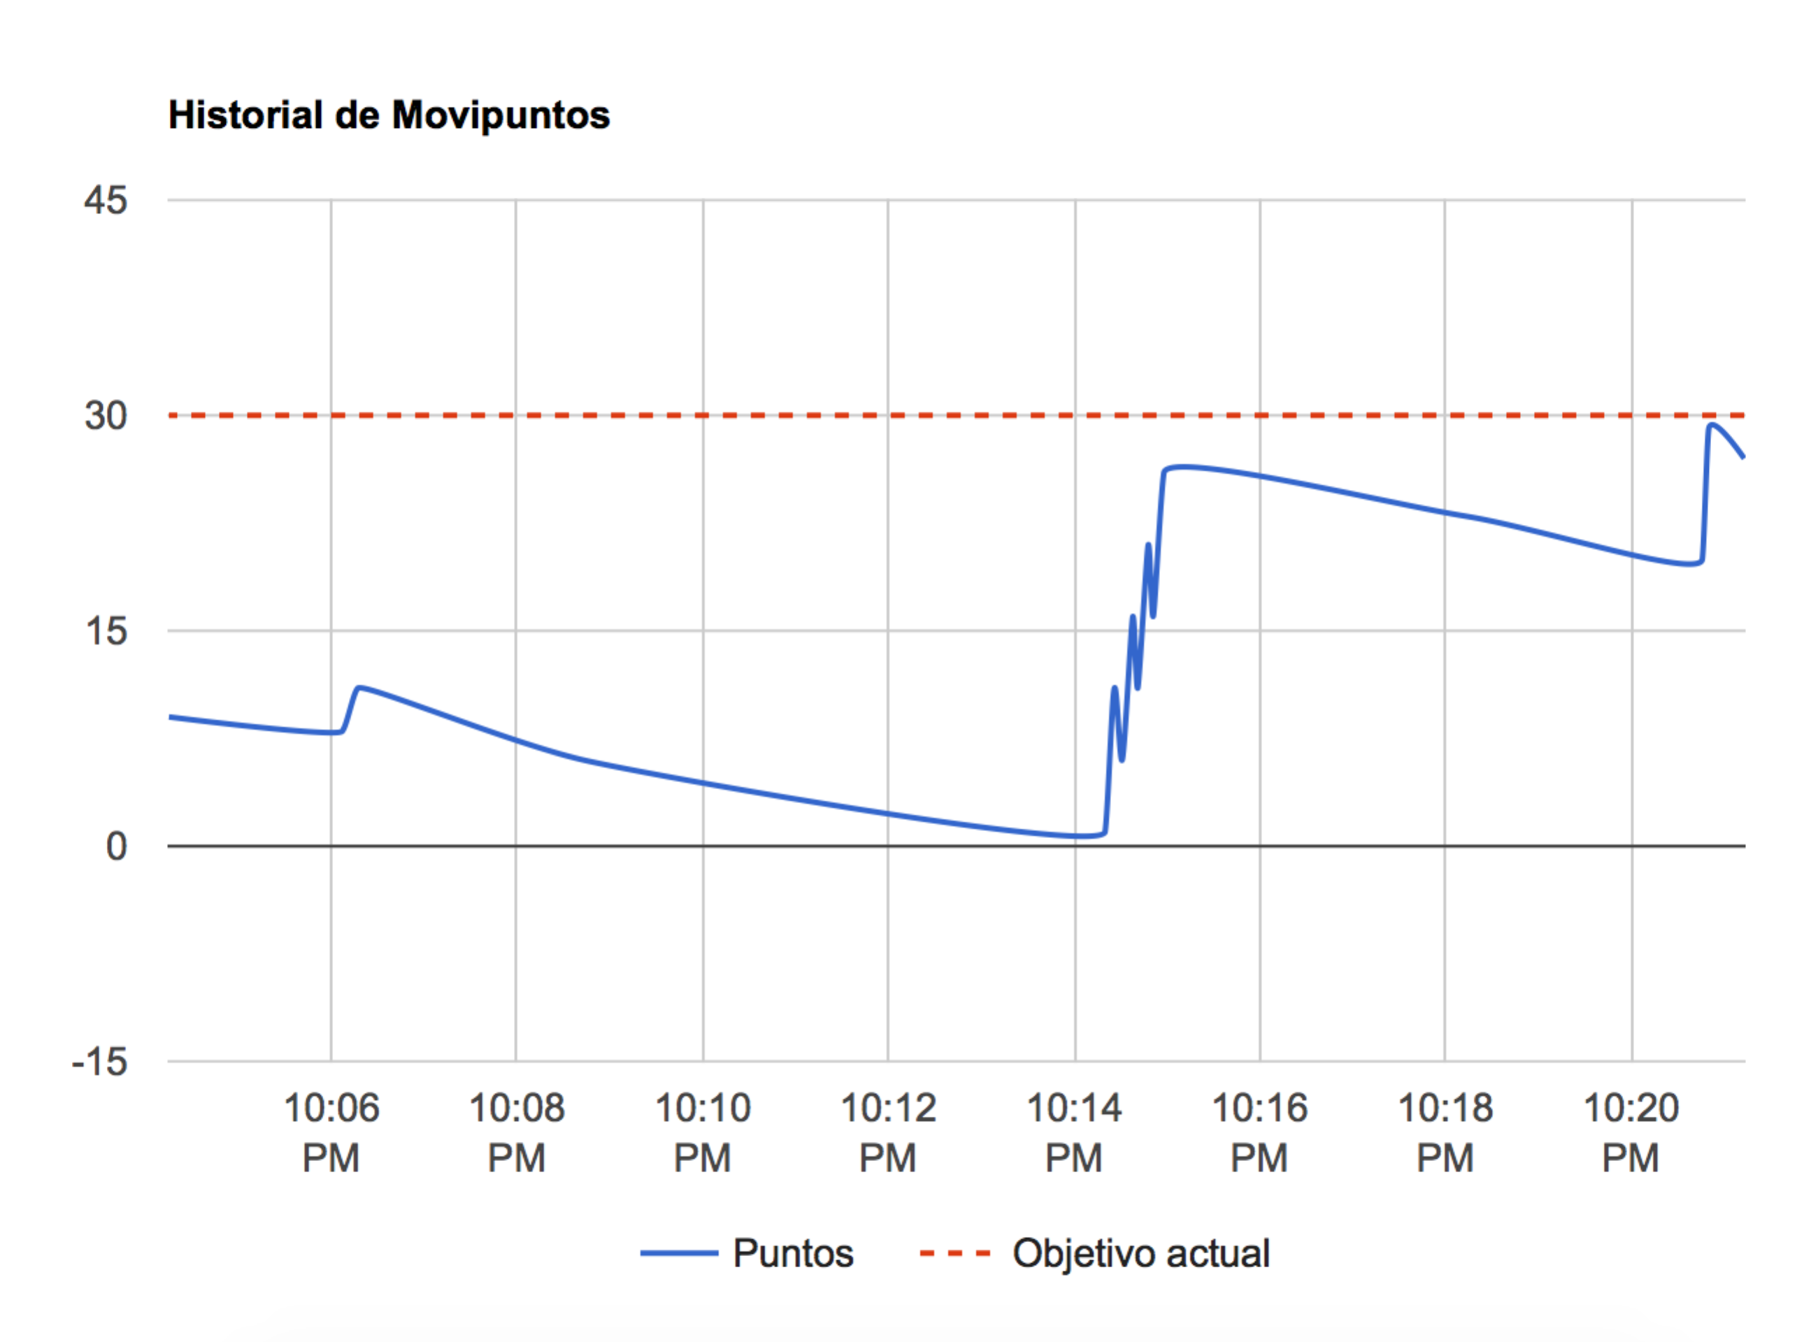

## Tienda

En la tienda puedes consultar qué ítems hay disponibles, cuál es tu objetivo actual y qué ofertas ya has adquirido.

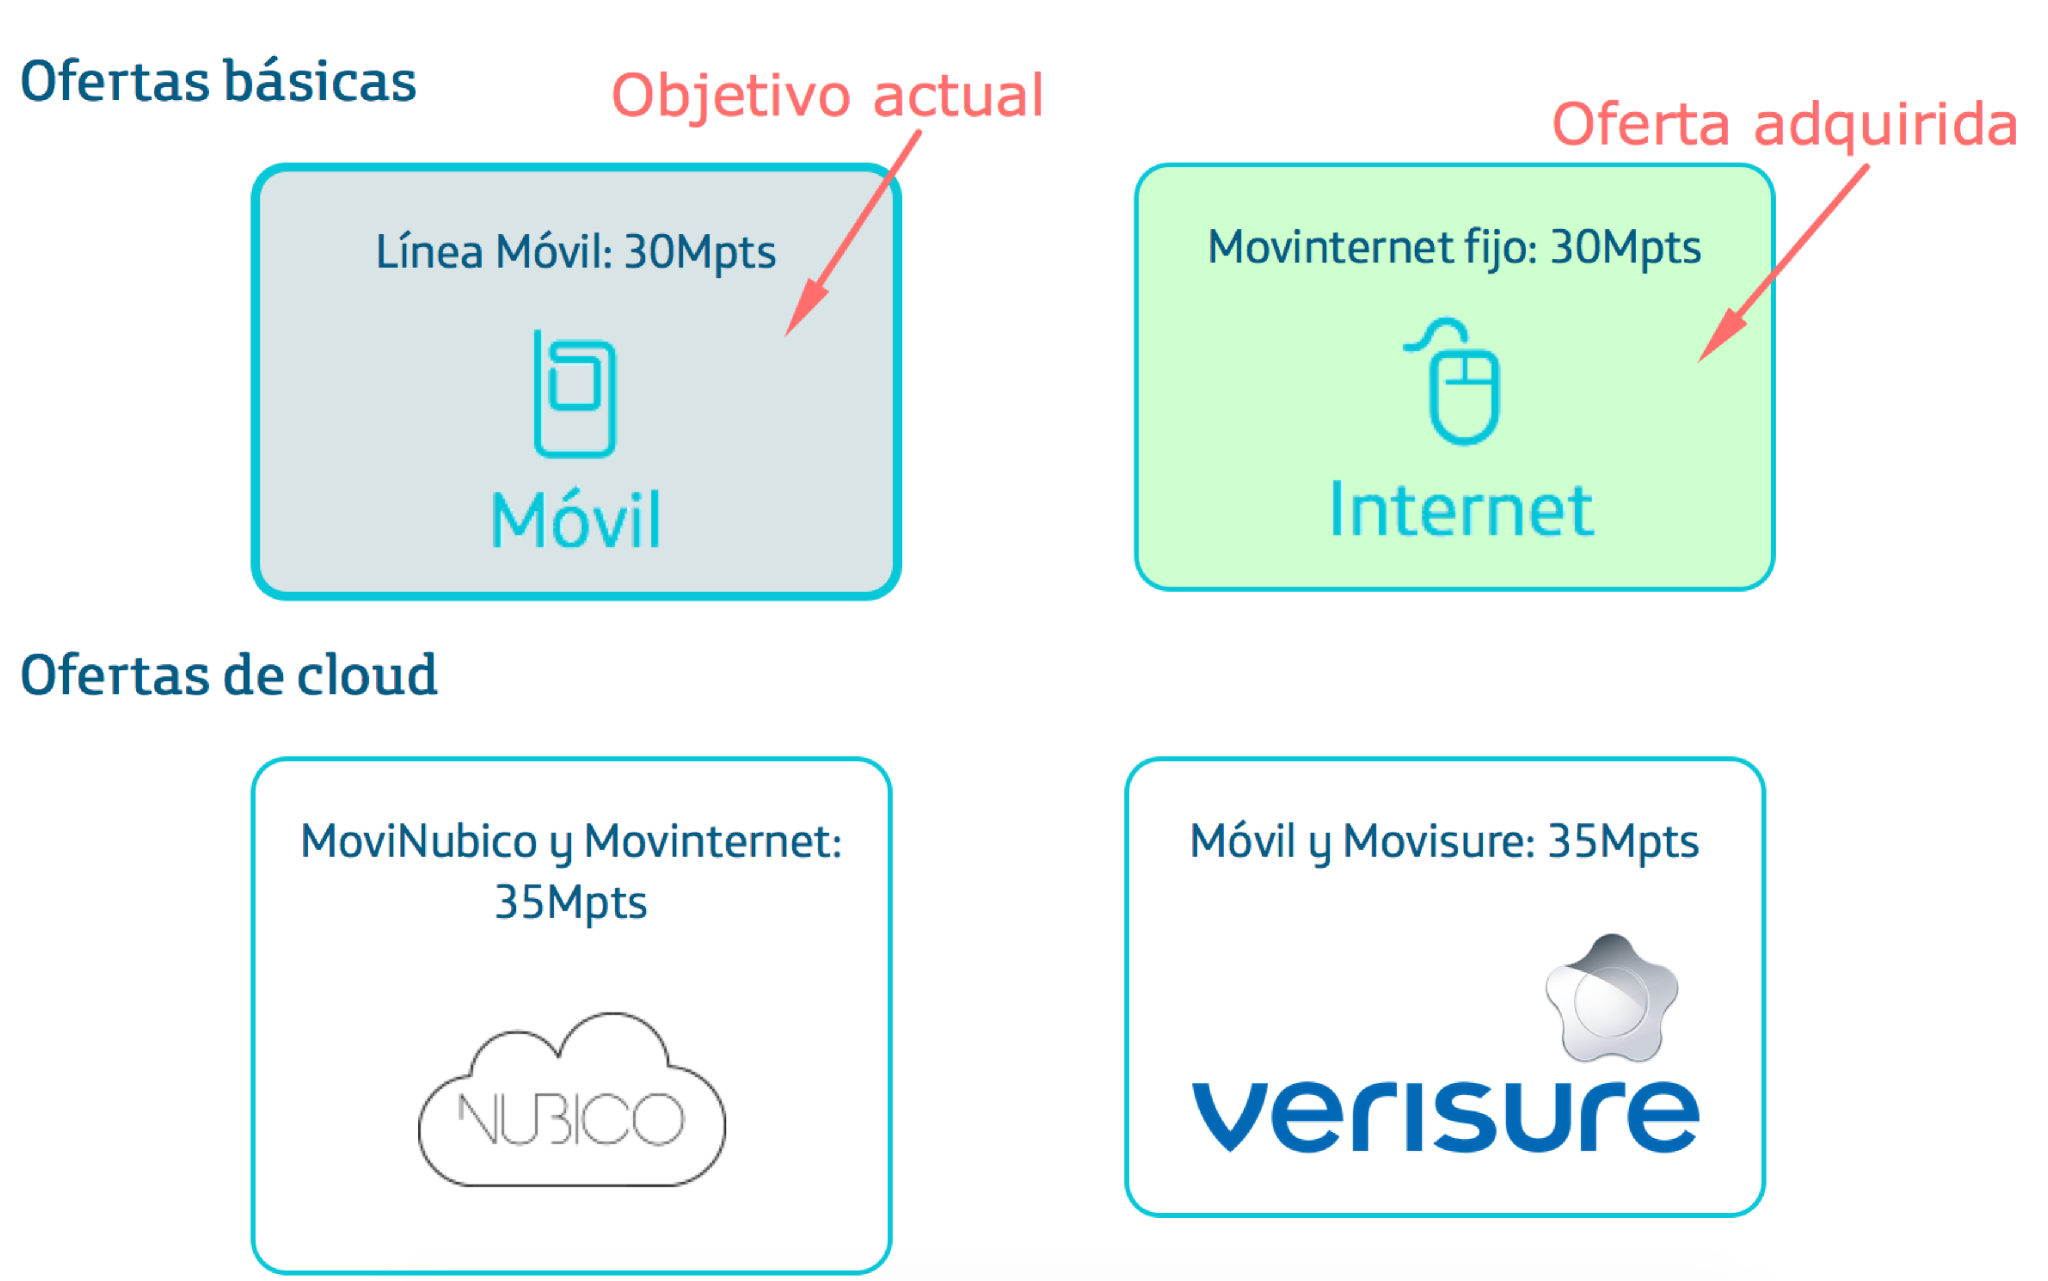

Puedes comprar varias veces una misma oferta y **en el caso particular de alguna de ellas devolverla una vez comprada.**

Para devolver una oferta, pulsa sobre el aviso derecho del diálogo del producto:

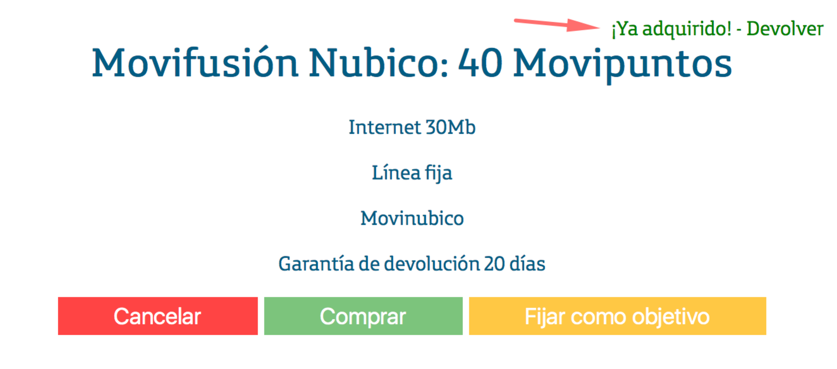

Y tendrás de vuelta los puntos iniciales que costó esa oferta, en caso de que admita devolución.

## Panel de administración

Es posible consultar los registros existentes en las bases de datos. Accediendo a “/tablas” es posible ver un directorio con un listado de las tablas disponibles en el sistema. No tiene diseño ya que se trata de un panel sólo accesible por usuarios administradores: “alma” y “miguel” de manera temporal.

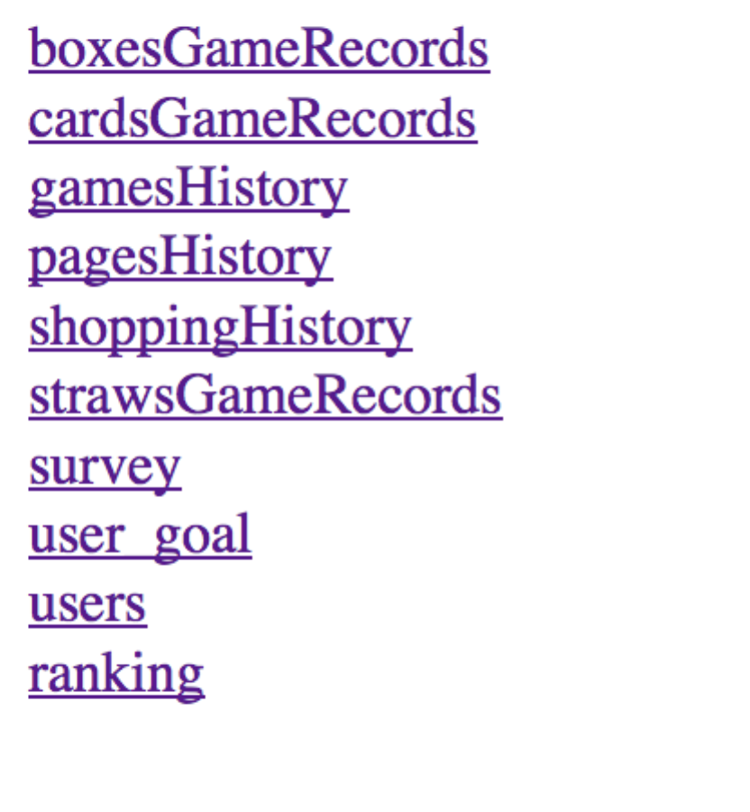

La última de las tablas, ranking, es ficticia, ya que se elabora a través de los datos de users, ordenando a los usuarios por sus puntos actuales.

Pulsando sobre los enlaces se accede a los últimos 1.000 contenidos de cada tabla **con los mismos campos definidos en las propia base de datos.** Estos campos se actualizan de manera dinámica, de forma que manifiestan cualquier cambio en base de datos.

